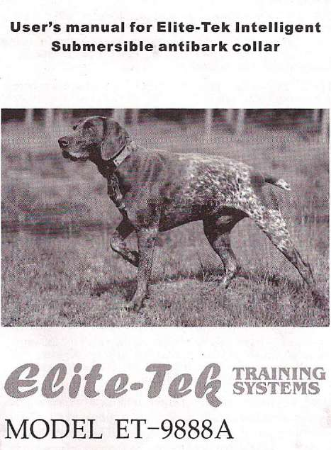

Ошейники антилай ET-9888 предназначены для контроля лая собаки и являются сегодня самыми компактными и эффективными системами на рынке. ET-9888A имеет уникальную технологию идентификации звуков, которая определяет лай собаки, а затем запускает надлежащий уровень коррекции. Например, сначала звук лая вызовет сигналы ультразвука (писк). Если лай не прекращается, подключится вибрация, а если и это не поможет, то начнется коррекция возрастающими электростатическими разрядами. При остановке лая коррекция прекратится автоматически.
В отличие от большинства ошейников контроля лая ET-9888 интеллектуально отличает чрезмерный лай от нормального поведения, тем самым предотвращая необоснованные воздействия на питомца. При этом ресивер ошейника полностью водонепроницаем, небольших размеров, стильный и легкий.

Зарядка и активация
1. Поднимите небольшие резиновые вкладки на ресивере для получения доступа к порту зарядки.
2. Подключите зарядное устройство в розетку и в зарядный порт ресивера.
3. Красный светодиод будет гореть на ресивере во время процесса зарядки. Первые 3 раза следует заряжать ресивер до 8 часов. Последующие заряды займут от 2 до 3 часов. Как только ресивер будет полностью заряжен, то отключите ресивер от питания, а также закройте резиновыми вкладками порт зарядки. Для того, чтобы активировать функцию антилай, удерживайте кнопку вкл/выкл, пока не загорится красный свет. Затем нажмите три раза кнопку вкл/выкл для тестирования ресивера. Ресивер издаст звук, затем завибрирует и выпустит эл. разряд. После тестирования красный свет погаснет и мигающий каждые 10 сек. синий свет будет указывать на то, что батарея полностью заряжена. Теперь ресивер активирован и запрограммирован на интеллектуальную коррекцию антилая. Когда голубой свет не мигает, зарядите аккумулятор.
Чтобы выключить ресивер, нажмите и удерживайте кнопку вкл/выкл на ресивере до 6 секунд. Красные и синие огни мигнут один раз и ресивер отключится.
Устройство должно плотно прилегать к шее собаки, чтобы только один палец помещался между ошейником и шеей. Убедитесь, что электроды находятся в контакте с кожей вашей собакой. Волосы между электродами и кожей сильно уменьшают ударный эффект. При необходимости надо обрезать или остричь шерсть вашей собаки под шеей, чтобы обеспечить прямой контакт. Ресивер располагайте внизу, сбоку от трахеи собаки.

Безопасность

Для обеспечения максимальной эффективности системы дистанционного обучения ET-9888, а также безопасности вашей собаки, часто проверяйте посадку ошейника и положение электродов на шее животного, а также наличие признаков раздражения или потертостей.
Если есть признаки раздражения кожи, то немедленно прекратите использовать ошейник и наложите антибактериальную мазь (левомиколь). Если такое состояние не проходит за 48 часов, то обратитесь за консультацией к ветеринару. Хотя такие побочные эффекты возникают крайне редко, не рекомендуется ношение ошейника без перерыва более 12 часов.
Ошейник не предназначен для использования в качестве сдерживающего ошейника. Если вы используете поводок, то используйте отдельный ошейник.

Гарантии, сроки и условия, соблюдение
Elite-Tek, Inc гарантирует первоначальному розничному покупателю, что система обучения ET-9888 не будет иметь дефектов материалов и изготовления на срок два года с даты оригинальной розничной покупки, при условии, что ущерб не вызван неправильной эксплуатацией или небрежностью. Гарантия не распространяется на потерянные части или физические повреждения. Гарантии могут включать в себя ремонт или обмен. После окончания срока гарантии замена и ремонт доступны за дополнительную плату.

Условия использования
Этот ошейник обучение был разработан для дрессировки собак. Темперамент вашего питомца может быть не подходящим для этой системы. Использование ошейника антилай не рекомендуется для собак, которые ведут себя агрессивно.
Элит-Tek Inc не несет ответственность за любые убытки, возникшие вследствие или в связи с неправильным использованием этого продукта. Покупатель принимает на себя все риски и ответственность, связанные с использованием этого продукта.
Это оборудование изготовлено в полном соответствии с ограничениями для цифровых устройств класса В, в соответствии с Частью 15 правил FCC в США и Канады ICES-003 нормативных актов. В Европе данный продукт соответствует стандартам R & TTE и Директиве соответствия 1195/05/EEC .

ВНИМАНИЕ!
Перед первым использованием электронного ошейника антилай необходимо прочитать инструкцию на русском языке. Благодаря инструкции вы узнаете, как технически работает устройство и как правильно его использовать на собаке. А для того, чтобы ваша собака перестала лаять наиболее «безболезненным» для нее способом, обязательно ознакомьтесь с подробной статьей «Первое применение на собаке» на сайте antigav.ru.
Процентное соотношение эффективности применения ошейников антилай примерно следующее: 80-85% собак перестают лаять сразу же после первого знакомства с антилаем. 10-15% собак требуется срок до 2-х недель и только около 5% собак нужен больший срок. Если собака проявляет неадекватную или истеричную реакцию на устройство, то следует вынуть батарейку, надеть ошейник и, когда собака опять начнет хулиганить голосом, опять повторить тренировку. В очень редких случаях собака не может быть обучена реагировать на ошейник антилай. Поэтому производитель не может гарантировать, что такие системы будут во всех случаях одинаково эффективными для всех собак.

ИП Боев Сергей. Продажа и ремонт эл. ошейников.

ГАРАНТИЯ 24 МЕСЯЦА при условии правильной эксплуатации, тел. 8(926) 830-03-93 e-mail: admin@elpet.ru

ДАТА ПРОДАЖИ:_______________________

ЦЕНА:____________________________

Продавец:_______________________________

